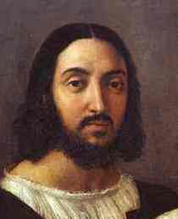

Epoka historyczna, trwająca na świecie od końcówki wieku XV do końca XV wieku, a w Polsce od XV. Za wydarzenia początkujące tą epokę uważa się odkrycie Ameryki przez Krzysztofa Kolumba (1492), wynalezienie ruchomego druku przez Jana Gutenberga (ok.1450), oraz upadek Konstantynopola (1453). Głównym nurtem filozofii oraz wszystkich innych nauk renesansu był humanizm, czyli zainteresowanie człowiekiem i jego cielesnością, na drugi plan odkładając duszę. W renesansie pojawiło się także znowu zainteresowanie kulturami antycznymi.

RENESANS

Rafael Santi (1483-1520)

Urodzony w Urbino 6 kwietnia, malarz. We wczesnych latach uczył się malarstwa od swojego ojca, później od Vannucciego. Najbardziej znane dzieła to zdobienia w Watykanie, w Sali sądowo-urzędowej, później Rafael przejął nadzór nad budową bazyliki św. Piotra.

Zmarł w wieku 37 lat w Rzymie, po ataku febry. Pochowano go zgodnie z jego życzeniem w Panteonie, a na grobie wyryto

„*Tu spoczywa Rafael. Bałem się tego, co niezgłębione, pokonałem zwyczajne, wielkim równy,tylko śmiertelne zmarło ze mną”*

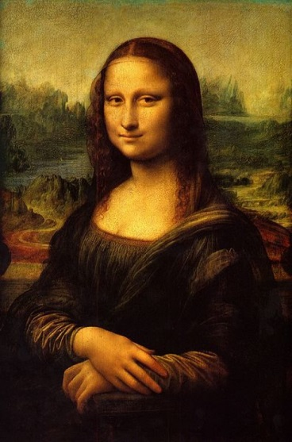

*Mona Lisa,* Leonarda Da Vinci (1506)

Obraz budzący wiele kontrowersji, z wielu powodów. Jednym z nich jest płeć osoby, która jest na nim przedstawiona. Obraz na żywo, z odległości nie robi dużego wrażenia, ale jak już się do niego podejdzie, można zobaczyć geniusz Leonarda w odwzorowywaniu rzeczywistości oraz jego talent. Niezależnie od miejsca, w którym się stoi, wydaje się, jakby postać patrzyła na nas.

Kalendarium (5 najważniejszych wydarzeń)

1. Reformacje religijne (Marcin Luter i Jan Kalwin)
2. Wybranie na papieża Rodrigo Borgie, później Aleksandra VI, którego rodzina jest uważana za pierwszą mafię
3. Sobór Trydencki (odpowiedź na reformacje)
4. Noc św. Bartłomieja ( rzeź hugenotów w Paryżu)
5. Napisanie przez Kopernika dzieła „ *O obrotach sfer niebieskich”*

Próba podporządkowania Italii rządom papiestwa przez Aleksandra VI i jego rodzinę

Tuż po tym, jak Rodrigo Borgia został wybrany przez konklawe papieżem, w jego głowie powstał plan złączenia całej Italii pod jednym, papieskim sztandarem. Dążył do tego z pomocą swojego syna, Cezara Borgii, który został mianowany dowódcą wojsk papieskich. Cezar owi udało się opanować Forli, Pesaro, Imolę, Rimini i Feaznę, miasta Romaniim a także później Urbino, Camerino i Arezzo, lecz na tym jego podboje się skończyły. Po śmierci swojego ojca Cezar przestał być protegowanym kościoła i stracił wszystko.

Style w sztuce:

Renesans, jako epoka miał własny styl w sztuce, zwący się tak samo. Symbolizował się lekką bryłą oraz dużą ilością motywów antycznych. Podczas renesansu zaczęto budować pałace miejskie.

Wynalazki danej epoki:

1. Armata na proch strzelniczy
2. Kompas
3. Młyn wodny
4. Badania nad aerodynamiką